[华中科技大学同济医学院附属协和医院论文风波：部分面板旋转重复且标记不同，可信度遭挑战](https://mp.weixin.qq.com/s?__biz=Mzk0ODcwOTAyMQ==&mid=2247499238&idx=1&sn=52123cefdc5658518127063195f288ef)

柯南君[柯南科研](javascript:void(0);)2025-04-24 09:04:00浙江

Conan scientific research

**质疑资讯**

**科研诚信**

**撤稿披露**

2015年10月19日，华中科技大学同济医学院附属协和医院在Oncotarget期刊上在线发表题为"MiR-652 inhibits acidic microenvironment-induced epithelial-mesenchymal transition of pancreatic cancer cells by targeting ZEB1"的论文。

第一作者：华中科技大学同济医学院附属协和医院 Shichang Deng, Xiang Li

通讯作者：华中科技大学同济医学院附属协和医院 Gang Zhao，Chunyou Wang

该研究得到了中国国家自然科学基金委员会（NSFC）的资助（资助编号：30972900和81372666），以及中国卫生行业科研专项公益基金（资助编号：201202007）的支持。

论文信息

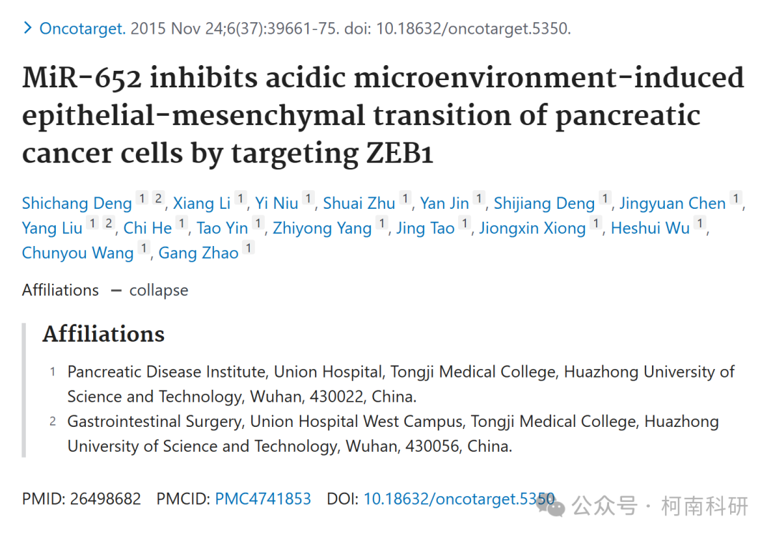

发表期刊

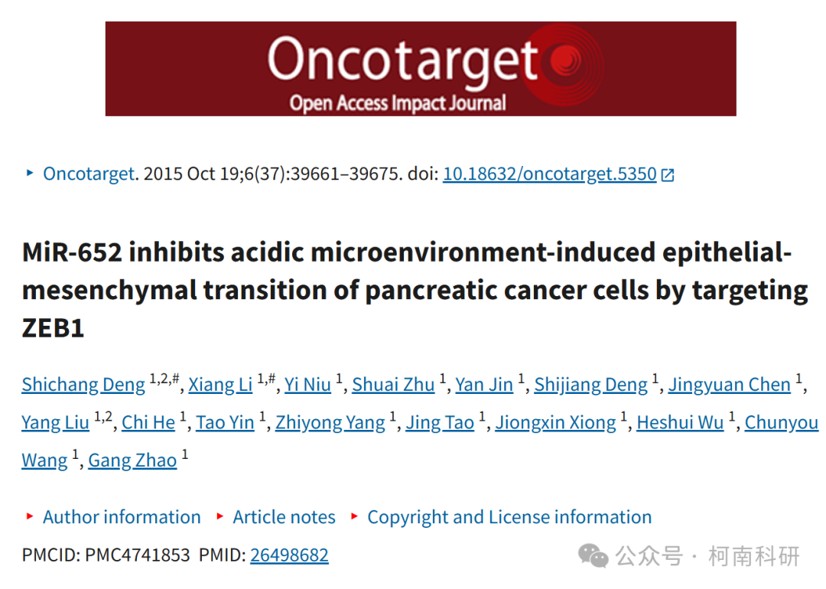

质疑内容

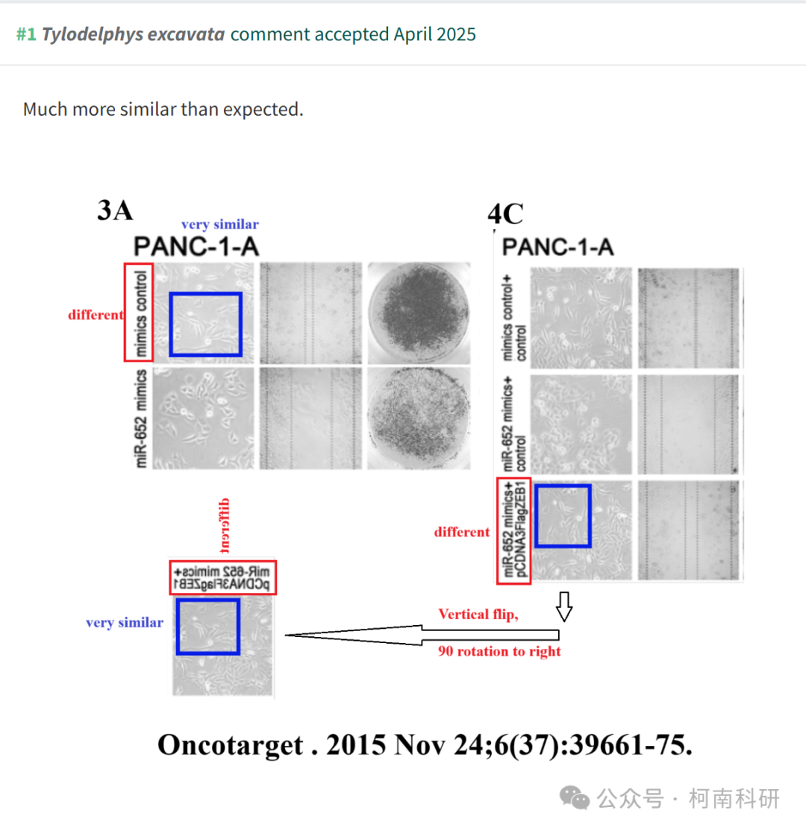

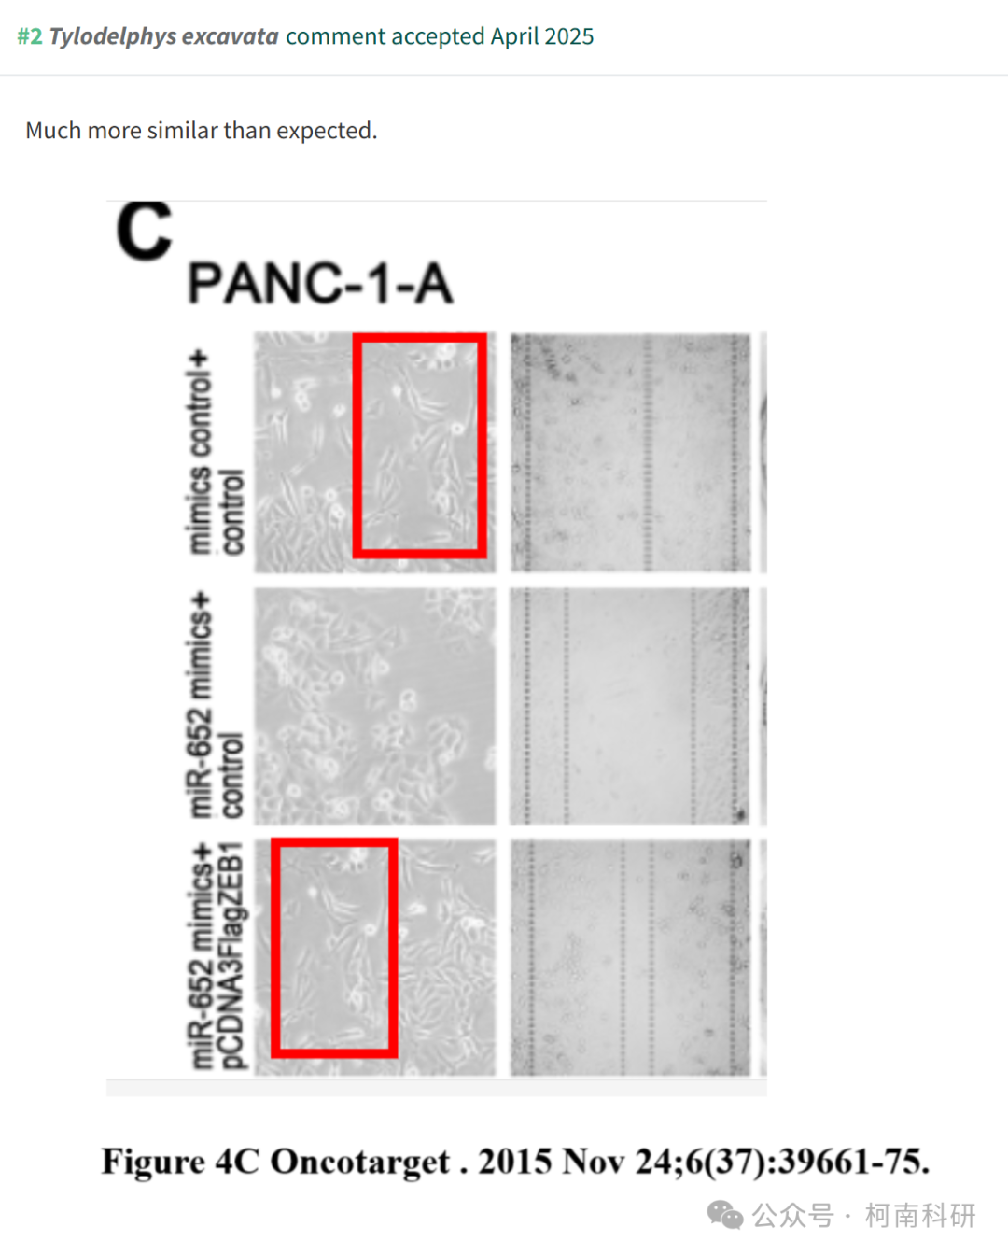

作者回应

尚未见到作者在www.pubpeer.com上的回应内容。

参考信息：https://pubpeer.com/publications/52F7BF58396703A68106E2FE2112FC

免责声明：信息来源于Pubpeer、Pubmed及相关期刊，提及人名均为音译！

对于文章内容的真实性、完整性、及时性本公众号不做任何保证或承诺，仅供读者参考！

如有侵权，请及时联系公众号后台！

**END**

**柯南科研  
关注最新科研生态，追踪撤稿文量，营造良好科研氛围**

